**¿Qué es WordPress Multisitio?**

Tal y como te acabo de comentar, WordPress Multisitio es una funcionalidad de WordPress que te permite crear una red de blogs a partir de una única instalación. Si necesitas gestionar más de un blog/web, es posible que esta sea la solución que necesitas. Para que puedas entender un poco mejor de qué va todo esto, veamos las ventajas e inconvenientes de usar WordPress Multisitio.

**Ventajas de WordPress Multisitio**

Hay muchas razones por las cuales merece la pena plantearse usar esta funcionalidad:

* Como administrador de la red, serás capaz de **gestionar muchas webs diferentes desde un único Escritorio.** Además, no tendrás que aprender nuevas herramientas para ello, puesto que este escritorio es WordPress puro.
* Desde este escritorio decides qué plugins y temas podrán usar los sitios de tu red. ¿Cómo? Fácil: instalándolos directamente desde el escritorio de la red. Tú te encargas de instalarlos **una única vez**, y todos los sitios de tu red podrán usarlos (o no).
* **Encargarse de las actualizaciones es muy fácil.** Puedes actualizar la versión de WordPress de todos los blogs de una tirada; a fin de cuentas, sólo hay una instalación de WordPress 😉. Y, por supuesto, esto también es cierto para plugins y temas: actualízalos para la red una vez y todos los sitios pasarán a usar la versión más reciente.
* **Los usuarios se pueden compartir** entre diferentes sitios. De esta forma, no tienes que crear usuarios nuevos para cada uno de los blogs que tengas en la red; simplemente asigna los usuarios que ya tienes a los blogs que quieras. Además, ¡el mismo usuario puede tener diferentes roles en diferentes blogs!
* Incluso puedes permitir que sean **los propios usuarios quienes creen nuevos sitios en tu red**, para que tengan su propio blog (para que me entiendas, es lo que hacen en [WordPress.com](https://wordpress.com/)).

**Inconvenientes de WordPress Multisitio**

Por desgracia, «no es oro todo lo que reluce». Veamos ahora algunas cosas que deberías tener en cuenta antes de tirarte a la piscina y ponerte con instalaciones multisitio:

* Todos los sitios de la red comparten recursos, así que si cae un sitio, caen todos.
* O, en otras palabras, si hackean un sitio, te los han hackeado todos (recuerda que todos los sitios comparten los ficheros de WordPress, plugins, temas y base de datos).
* Hay plugins que no funcionan bien en instalaciones multisitio.
* En principio, los sitios de una red sólo pueden estar bajo un directorio de tu dominio principal o como un subdominio de éste. Es decir, si tu WordPress está en https://acme.es y quieres crear un nuevo sitio para uno de los productos que ofreces, éste nuevo sitio puede estar en https://acme.es/producto o https://producto.acme.es, pero no puede estar en un dominio totalmente diferente como, por ejemplo,  https://producto-de-acme.es.
* Gestionar un servidor para que pueda alojar una instalación multisitio no es sencillo, especialmente si los blogs de la red tienen mucho tráfico.

**¿Necesito usar una red multisitio?**

Si necesitas más de un blog y quieres poderlos gestionar todos fácilmente, entonces WordPress multisitio sí te puede ayudar. Pero debes saber que no es la única solución para conseguir ese resultado. Por ejemplo, servicios como [ManageWP](http://www.wpbeginner.com/plugins/how-to-efficiently-manage-multiple-wordpress-sites-using-managewp/" \t "_blank) te ofrecen la posibilidad de gestionar múltiples instalaciones individuales de WordPress desde un único panel de administración, permitiéndote ahorrar tiempo de una forma parecida a lo que WordPress Multisite hace.

La verdad es que decantarte por una solución u otra depende totalmente de lo que quieras y de aquello con lo que te sientes cómodo. Como regla general, yo me plantearía usar una instalación WordPress Multisitio en los siguientes escenarios:

* Poder tener una misma web en múltiples idiomas. Cada idioma sería un site de esa instalación. De hecho, esto es [lo que hemos hecho en nuestro blog](https://neliosoftware.com/es/blog/fusionar-multiples-blogs-en-wordpress/) 😇😉
* Negocios que ofrecen varios productos o servicios y quieren que cada uno de ellos tenga su propia web.
* Una revista con diferentes secciones, probablemente gestionada por diferentes miembros de un mismo equipo.
* Escuelas y academias que quieren promover el uso de redes y, por lo tanto, quieren permitir que sus estudiantes creen sus propios blogs en los servidores del colegio.

**Cómo instalar y configurar WordPress Multisitio**

Antes de que empecemos, permíteme una advertencia: estoy asumiendo que vas a realizar los pasos que te explicaré en una instalación de WordPress nueva. Si no es tu caso y estás planteándote aplicarlos a una instalación de WordPress existente (con más o menos contenido), te recomiendo que hagas una [copia de seguridad](https://neliosoftware.com/es/blog/copias-de-seguridad-con-git/) de tu base de datos y de los ficheros de instalación de tu web—si te equivocaras en algún punto, la copia de seguridad te permitiría deshacer los cambios y volver a empezar de cero. Dicho esto, ahora sí, ¡empecemos!

Lo primero que tienes que hacer es editar el fichero wp-config.php. Ya te hablamos de él anteriormente en [esta entrada](https://neliosoftware.com/es/blog/configuracion-avanzada-wp-config-php-wordpress/). Lo encontrarás en la raíz de tu instalación. Abre el fichero y busca la siguiente línea:

/\* That’s all, stop editing! Happy blogging. \*/

la cual debe aparecer hacia el final del fichero. A continuación, pega estas dos líneas antes de ella, tal y como te muestro:

/\* Multisitio \*/

define( 'WP\_ALLOW\_MULTISITE', true );

/\* That’s all, stop editing! Happy blogging. \*/

De esta forma, WordPress sabe que quieres empezar a usarlo como un multisitio. Si lo has hecho bien, verás que hay una nueva opción llamada *Configuración de la red* en el menú *Herramientas* de tu *Escritorio*:

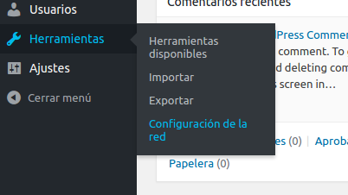Después de activar tu WordPress multisitio en wp-config.php, tendrás una nueva opción en el escritorio que te permitirá, ahora sí, instalar esta funcionalidad.

Haz clic en esta opción para configurar tu «red de sitios en WordPress«. La creación de la red es bastante sencilla; en la siguiente captura de pantalla ves qué campos te piden:

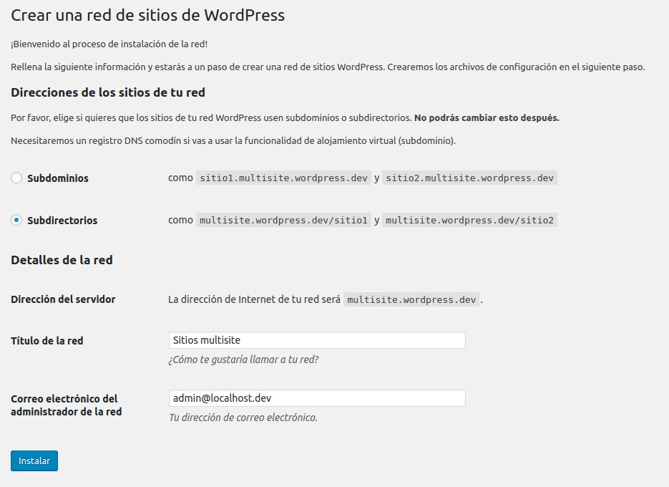

El proceso para instalar tu WordPress Multisitio es bastante sencillo: selecciona la estructura de enlaces que te interese y completa un par de campos.

En esencia, basta con que le digas qué tipo de URL quieres usar (que, como ya hemos visto hace unos párrafos, pueden ser subdominios como https://sitio1.ejemplo.com o subdirectorios como https://ejemplo.com/sitio1) y que especifiques el nombre de la red y el e-mail de su administrador. Cuando lo tengas todo listo, pulsa el botón *Instalar* y espera a que WordPress complete el proceso de instalación. ¡Y ya está! Bueno, casi 🙃 Todavía queda algo por hacer.

Cuando el proceso ha «acabado», WordPress te pedirá que edites los ficheros wp-config.php y .htaccess:

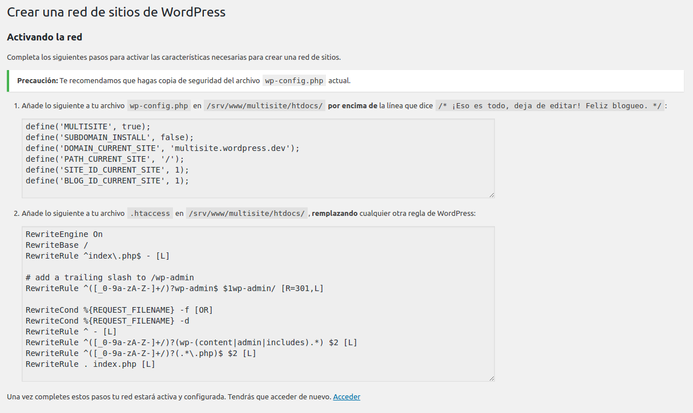Durante el proceso de instalación, WordPress te pedirá que edites algunos ficheros de tu servidor. Sigue las instrucciones que aparecen en pantalla.

No deberías tener ningún problema en seguir las instrucciones en pantalla, ya que básicamente es copiar y pegar líneas de un lado a otro. De todas formas, permíteme un par de apuntes:

* La primera línea que quiere que añadas en wp-config.php es la que hemos añadido hace un ratito (la que define la constante MULTISITE). No olvides eliminar la que pusimos nosotros, o la tendrías dos veces  😅
* Tienes que **remplazar** todas las reglas WordPress de .htaccess. En otras palabras, no es cuestión de «añadirlas a continuación de», sino que hay que sustituirlas.

Y, ahora sí, ya tienes tu instalación multisitio👍 ¡Felicidades! [🎉](http://emojipedia.org/party-popper/)

**Ajustes de la red**

La instalación de WordPress multisitio ha preparado 3 URLs para ti:

1. El blog WordPress original que está en, por ejemplo, https://ejemplo.es
2. También tenemos su escritorio en https://ejemplo.es/wp-admin/
3. Y ahora, además, tenemos un escritorio para gestionar la red en https://ejemplo.es/wp-admin/network/

Las URL 1 y 2 ya las conocías; son las URL que toda instalación «normal» de WordPress tiene. No obstante, la tercera es nueva. ¿Qué pinta debe tener un «Escritorio de red»? Pues esta:

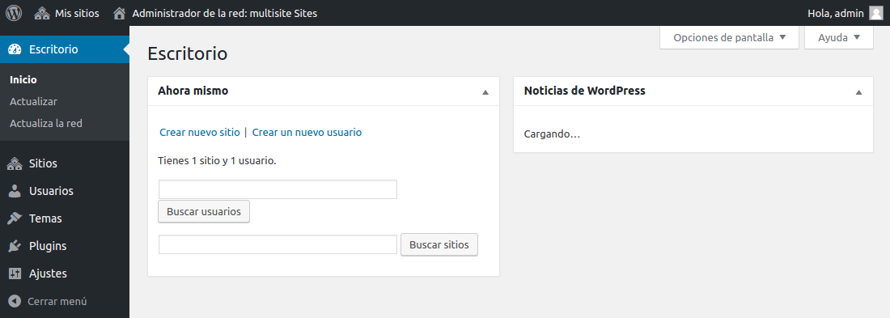Captura de pantalla del Escritorio de administración de la red.

Vaya, qué sorpresa, ¿eh? Es prácticamente igual que cualquier WordPress… ¿Qué esperabas? 😆 Lo bueno de esto es que ya estás familiarizado con el entorno y no tienes que aprender nada nuevo.

Si te fijas con un poco más de detalle, verás que sí hay algunas diferencias. Por un lado, la barra de administración incluye un nuevo elemento que te permite saltar de un blog a otro rápidamente. De hecho, este nuevo elemento aparecerá en las barras de administración de todos los blogs de la red:

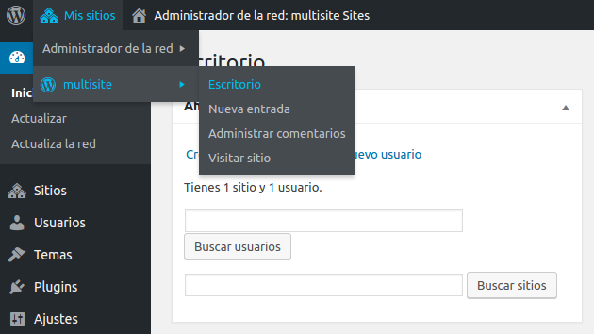WordPress Multisite – Admin Bar Menu

Por otro lado, el escritorio parece una versión «simplificada» de WordPress. Fíjate que únicamente incluye elementos relacionados con cuestiones de administración como, por ejemplo, Temas y Plugins, y que no hay ni rastro de entradas, páginas, etc. No te asustes, que es normal; el contenido se genera en cada uno de los sitios y este Escritorio se usa únicamente para cuestiones de administración.

Otra cosa que cambia (y bastante) es la página de *Ajustes*. Entre los diferentes parámetros que incluye, encontrarás los correos que se envían a los administradores de los nuevos sites que crees o qué entradas y comentarios se tienen que crear por defecto. Lo más interesante de esta página es, quizás, la sección *Ajustes de registro*:

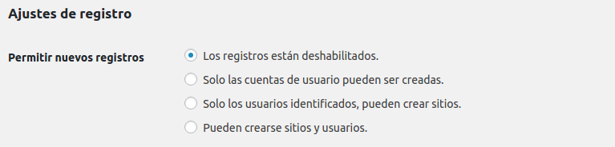En la pantalla de configuración de tu WordPress Multisitio encontrarás una opción que te permite decidir quién puede añadir blogs en tu red.

Tal y como puedes ver en la captura anterior, hay varias opciones para decidir quién puede añadir nuevos sitios o usuarios:

* **Los registros están deshabilitados.** Únicamente los administradores de red (como tú) pueden añadir usuarios o sitios.
* **Solo las cuentas de usuario pueden ser creadas.** Los visitantes pueden crear cuentas (por defecto, de suscriptor) en tus sitios.
* **Solo los usuarios identificados, pueden crear sitios.** Cualquier usuario con cuenta que esté logueado (incluyendo suscriptores) puede crear nuevos sitios en tu red.
* **Pueden crearse sitios y usuarios.** Cualquier persona se puede suscribir y crear nuevos sites.

**Cómo gestionar una instalación WordPress Multisitio**

La verdad es que la gestión de un WordPress MUltisitio no es muy diferente de la gestión de un blog cualquiera. Básicamente, deberás encargarte de mantener las cosas actualizadas, disponer de [copias de seguridad](https://neliosoftware.com/es/blog/problemas-mas-comunes-de-wordpress/), etc. Y, bueno, como tienes una «red de blogs», también será tu responsabilidad añadir, editar y borrar esos blogs.

Veamos las operaciones más comunes que vas a realizar cuando tengas un WordPress Multisite.

**Sitios**

La primera diferencia (y más obvia) que aparece en este nuevo escritorio es la opción *Sitios*. Con ella podrás gestionar los sitios de tu red. La siguiente captura te muestra la lista de sitios que tenía en la instalación que preparé para esta entrada, donde se muestra un único sitio. Como puedes ver, la interfaz es parecida a la que encontramos en la lista de páginas o entradas de un WordPress normal:

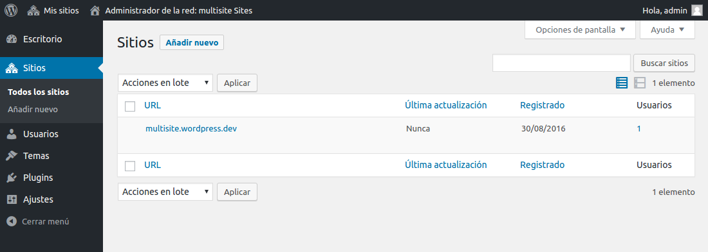El escritorio de la red de blogs permite ver, añadir, y eliminar sitios a través de una interfaz de usuario que ya conoces.

Si quieres crear un nuevo sitio, simplemente haz clic en *Añadir nuevo* y completa los campos:

* **Dirección del sitio (URL).** El nombre del directorio (o sub-dominio, según qué hubieras escogido durante el proceso de instalación) de tu nuevo sitio.
* **Título del sitio.** El título del sitio.
* **Idioma del sitio.** El idioma en que, se supone, se va a escribir en el sitio y que quieres que se use en su escritorio.
* **Correo electrónico del administrador.** La dirección de correo electrónico de la persona que se encargará de gestionar ese nuevo sitio.

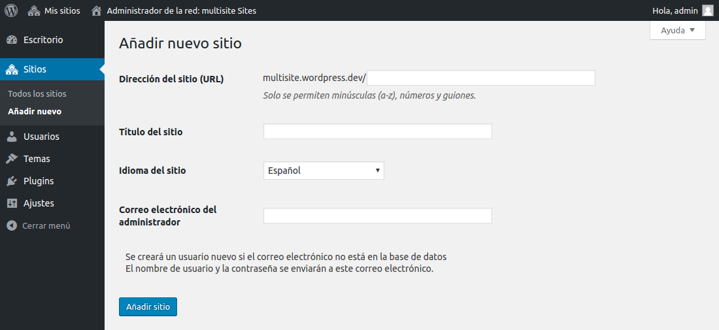Para añadir un nuevo sitio, basta con que completes un sencillo formulario: cuál será la URL del nuevo blog, cómo se llamará y quién se encargará de gestionarlo.

¡Y listo! ¿Es o no es fácil crear sitios así, eh? 🙌👏

También puedes editar los sitios existentes colocando el ratón encima de ellos y pulsando en *Editar*. La página de edición se organiza en cuatro pestañas:

1. **Información.** Información básica del sitio.
2. **Usuarios.** Los usuarios que tienen acceso al sitio.
3. **Temas.** El tema que se usa en el sitio (y que puedes cambiar).
4. **Ajustes.** Algunos ajustes avanzados.

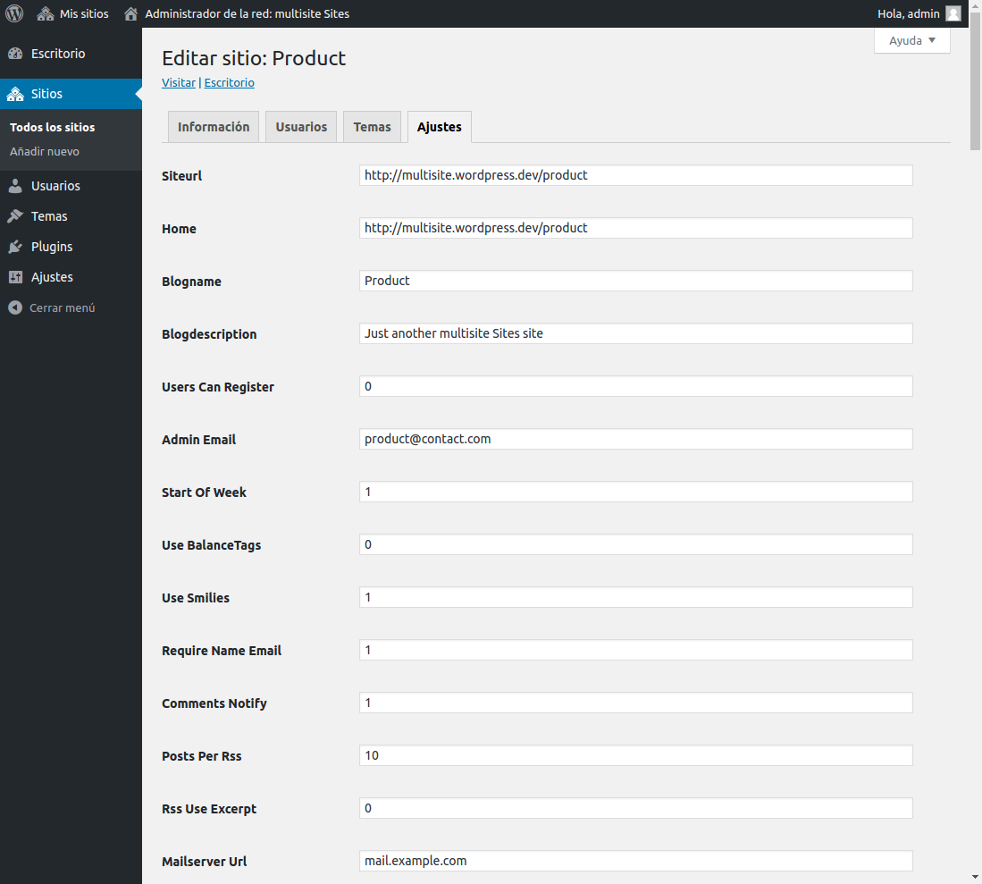Hay muchos parámetros que puedes configurar dado un sitio cualquiera. ¡Échales un vistazo y juega con ellos!

**Plugins y Temas**

Por defecto, los administradores de un sitio no pueden instalar nuevos plugins o temas. Ellos sólo pueden activar o desactivar los plugins y temas que el administrador de la red (tú) haya instalado por ellos. Esto ofrece una capa de seguridad extra, porque evitamos que los administradores normales puedan instalar código de fuentes desconocidas o malicioso.

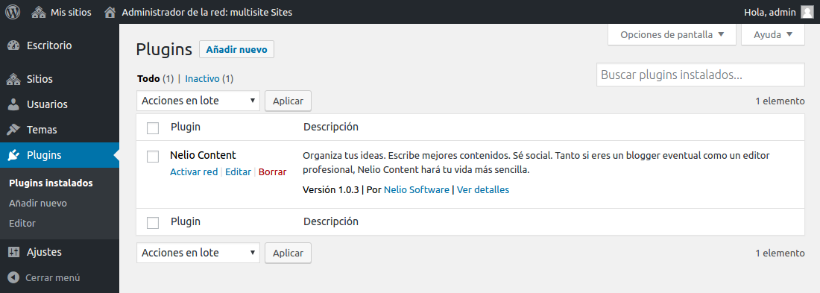A través del escritorio de red, puedes gestionar los plugins que hay disponibles en ella. De hecho, puedes incluso activar plugins desde allí para que estén activos en todos los WordPress de la red, sin que el administrador de cada uno de ellos pueda desactivarlo. También puedes actualizar todo desde aquí.

La captura anterior muestra la apariencia que tiene la lista de plugins desde el Escritorio de red de un WordPress Multisite. Fíjate que hay una opción nueva que probablemente no conozcas: *Activar red*. Esta acción sirve para activar un plugin en todos los blogs de tu red. Si lo haces desde aquí, el plugin aparecerá como activo en todos los sitios de la red y los administradores de esos sitios **no** podrán desactivarlo. Si, por otro lado, lo dejas desactivado (tal y como se muestra en la captura), entonces será decisión de los administradores activarlo o no en su web.